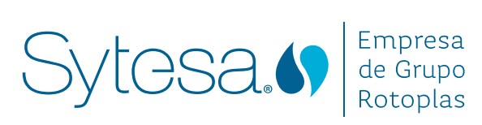

Especificación Funcional App Sistema de Monitoreo Sytesa

|  |
| --- |
|  |

**Control de cambios**

|  |  |  |  |
| --- | --- | --- | --- |
| **Versión** | **Fecha** | **Autor** | **Detalle** |
| 1.1.0 | 23/11/2017 | Nayeli Viveros | Observaciones |
| 1.1.1 | 24/11/2017 | Nayeli Viveros | Cambios de la pantalla de inicio |

Contenido

1. Campos para la creación de Oportunidades C 1

2. Visualización de la pantalla de inicio 2

­

# Campos para la creación de Oportunidades C

Para la creación de la Oportunidad C, necesitamos los siguientes campos:

* **Nombre del Cliente – AccountId * Obligatorio**
* Envío de agua - EnviaAgua__c * Obligatorio
* Motivo de la Oportunidad C – Reason
* Descripción de falla - DescripcionDeFalla__c
* Motivo de desestabilización - MotivoDeDesestabilizacion__c
* Descripción de la Falla - DescripcionFalla__c

Se solicita la validación de las dependencias de los siguientes campos, la dependencia está en el siguiente orden:

1. Motivo de la Oportunidad
2. Descripción de Falla
3. Motivo de desestabilización

# Visualización de la pantalla de inicio

Para la pantalla de inicio, el requerimiento es que, al ingresar el Operador, tenga en primera instancia la pantalla de Rutinas, para efectos de ejemplo pondré la pantalla de Oportunidades:

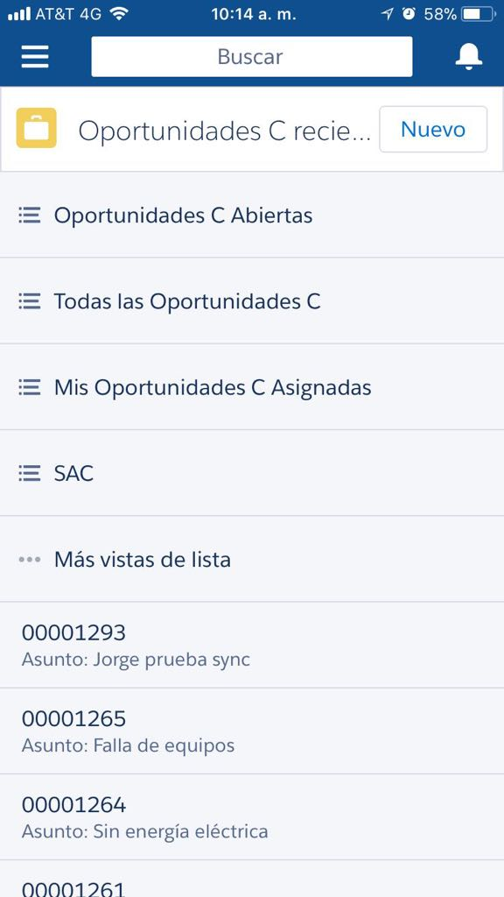

* El botón de nuevo
* Mostrar el módulo de Oportunidades/ Rutinas
* El listado de Oportunidades creadas/ Rutinas Creadas

Para las listas de las Oportunidades C, necesitamos que no tenga opción a ocultarse, la lista siempre, debe estar desplegada.

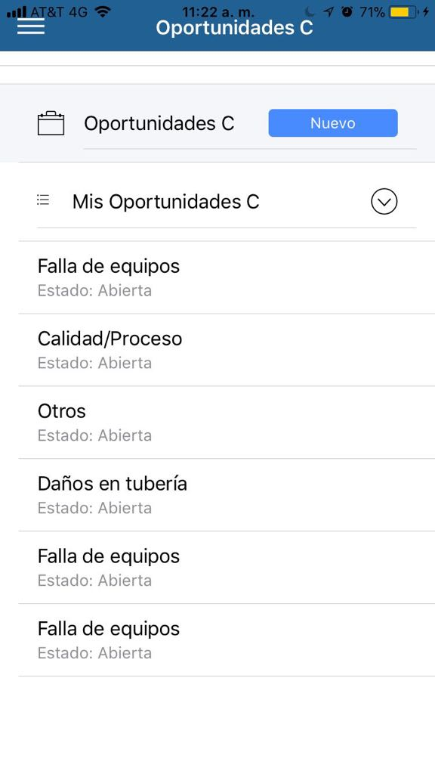

Siempre desplegada, quitar la opción de Desplegar.

En la creación de los registros de las Oportunidades C, necesitamos que los valores para los siguientes campos se envíen por default con los siguientes valores, estos datos por default, pero que **NO** sean capturados por el operador:

* Tipo de Registro de la Oportunidad C – RecordTypeId: **Interno**
* Origen de la Oportunidad C – Origin: **App Sistema de Monitoreo Sytesa**

En el detalle de los registros creados necesitamos que tenga los siguientes datos:

* Id Heroku
* Motivo de la Oportunidad C
* Fecha y hora de creación
* Icono de si tiene adjunto o no



En el formato de creación, la información debería quedar de la siguiente manera:

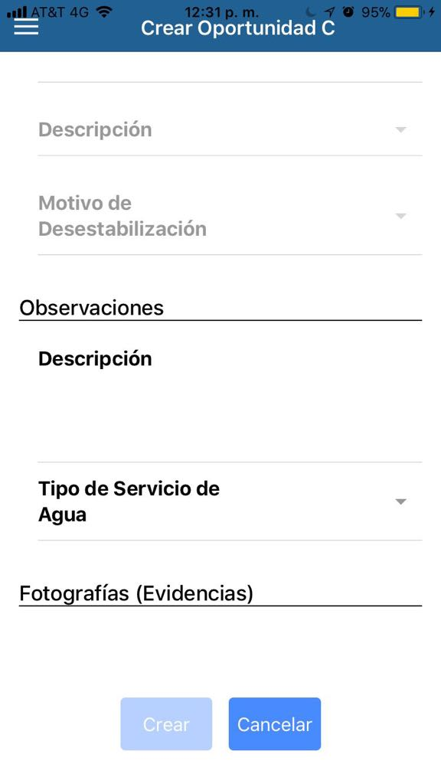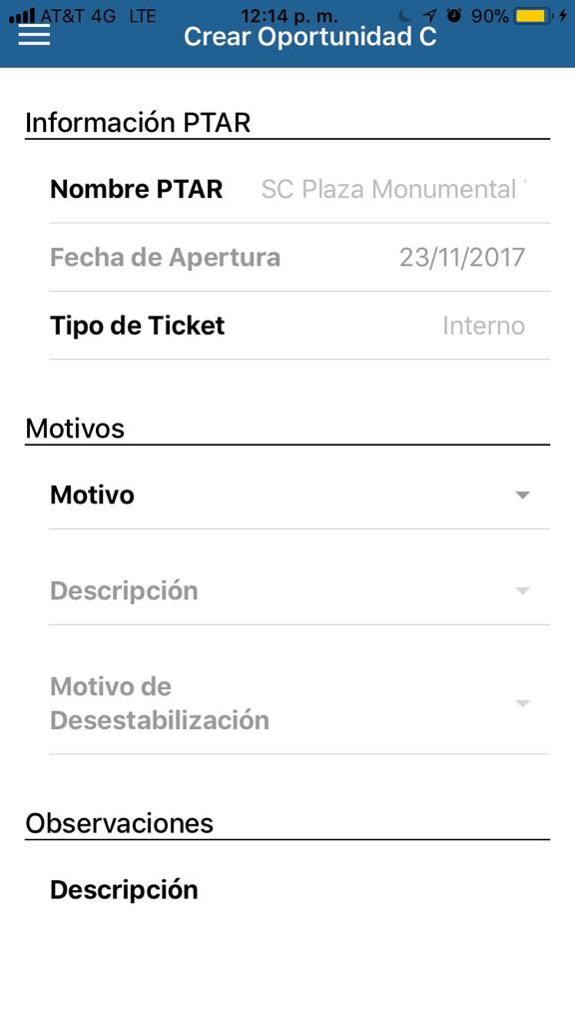

Campos de captura para el operador:

* Envío de Agua (agregar)
* Motivo de la Oportunidad C (OK)
* Descripción de falla (OK)
* Motivo de desestabilización (OK)
* Descripción de la falla (OK) texto libre

**Detalle de la Oportunidad C** (Nombre de la sección)

Campos de captura para el operador:

* Nombre de la Planta (dejar)
* Nombre del cliente (agregar)
* Fecha de apertura (quitar)
* Tipo de Ticket (quitar)

**Información de la Planta** (Nombre de la sección)

Campos de captura para el operador:

* Fotografía (agregar)

**Evidencias** (Nombre de la sección)

